SINAV ÖNCESİ YAPILACAK İŞ VE İŞLEMLER

1-Sınavda dikkat edilecek hususların tamamının okunması. (Elden verilmiştir.)
2-Sınav salonlarının hazırlanarak gerekli araç ve gereçlerin temin edilmesi; yaka kartı, salon aday yoklama listeleri, sıra numaraları, salon numaraları v.b hazırlanması gerekli iş ve işlemlerin yapılması.
3-İnternet bağlantılı sağlam bir bilgisayarın hazır bulundurulmasının sağlanması.
3-Sınav öncesi kura ile belirlenen Salon Başkanları, Gözetmen ve Yedek Gözetmenlerin belirlenerek MEBBİS >> Sınav İşlemleri Modülü >> Diğer Sınavlar >> Raporlar >> Bina Sınav Yoklama Listesinden alınacak çıktıya işlenmesi (Sınav sonrasında MEBBİS >> Sınav İşlemleri >> Diğer Sınavlar >> Sınav Binası Görevli Bilgi Girşinden sisteme kaydedilecektir) bir fotokopisi bina sınav komisyonunca onaylanarak İlçe Milli Eğitim Müdürlüğü Sınav Sorumlusuna verilmesi. Gelmeyen görevlilerin tutanak altına alınarak yine bina sınav komisyonunca onaylanarak İlçe Milli Eğitim Müdürlüğü Sınav Sorumlusuna verilmesi.

NOT: Sınavlarda kura sonucu yedekte kalanlar sisteme “Yedek Gözetmen” olarak girilecek olup salon numarası en son salon numarasında bir fazla girilecektir.

SINAV SONRASI YAPILACAK İŞ VE İŞLEMLER

1-Sınav akabinde başka sınav veya oturumların olması halinde yukardaki 3 maddede belirtilen iş ve işlemlerin yapılması.
2. Sınav bitiminde; sınav öncesi kura ile belirlenen Salon Başkanları, Gözetmen ve Yedek Gözetmenlerin salon mumaralarıyla birlikte MEBBİS >> Sınav İşlemleri >> Diğer Sınavlar >> Sınav Binası Görevli Bilgi Girşi’nden bilgi girişinin yapılması. (Görevi, Salon Numarası, Geldi/Gelmedi v.b) Yedekte “Yedek Gözetmen” olarak girilecek olup salon numarası en son salon numatrasından 1 fazla girilecektir.

NOT: Girişleri yapılmayan Salon Başkanı, Gözetmen ve Yedek Gözetmenler sistem tarafından gelmedi olarak algılanacak ve ceza alacaklardır. Tüm Sorumluluk Bina Sınav Komisyonlarında/Okul Müdürlüklerinde olacaktır.

3-Sınavda görevli Bina Sınav Güvenlik Personeli (Polis Memuru) , Hizmetliler ve varsa diğer görevli bilgileri (T.C.No, IBAN, Görev Adı) Merkezi Sistem Sınavları Ücret Tahakkuk Programı’na ( https://mss.meb.gov.tr ) Kurumun MEBBİS Kullanıcı Adı ve Şifresiyle giriş yaptıktan sonra 17/12/2016 saat 10:00’a kadar girişleri yapılarak onaylanacaktır. Bina Sınav Güvenlik Personellerinin bilgileri söz konusu görevlilerden temin edilememesi durumunda İlçe Milli Eğitim Müdürlüğünden temin edilecektir. Bilgilerin doğruluğundan Bina Sınav Komisyon Başkanları/Okul Müdürleri sorumlu olup aksi durumda Müdürlüğümüzce herhangi bir ödeme yapılmayacaktır.
Sisteme ( https://mss.meb.gov.tr ) giriş yaptıktan sonra;
İŞLEM BASAMAKLARI
- Sınav Seçiniz açılır kutucuğundan sınav seçilir,
- Sınav Görevlileri / Komisyonları Belirleme İşlemleri İçin Tıklayınız.’a tıklanır,
- Sınav Adı/ Oturum: Kutucuğundan Sınav/Oturum seçilir.
- Güvenlik Kodunu Giriniz kutucuğunu ekranda görünen 4 haneli rakam girilir,
- Görevi: kutucuğundan görev seçilir
- T.C. No: kutucuğuna görevlinin T.C numarası girilir,
- Bilgileri Getir butonuna tıklanır,
- IBAN: kutucuğuna Bilgileri ekrana gelen görevlinin Banka IBAN Numarası girilir,
- Sisteme Kaydet butonuna tıklanır.

Tüm kayıtlar bittikten sonra;

- İşlem Ekranına Geri Dön butonuna tıklanır;
- Sınav Görevlileri / Komisyonları Bilgi Girişi Tamamlayan Kurumların Onay İşlemleri İçin Tıklayınız’a tıklanır,
- Sınav Adı : açılır kutucuğundan ilgili sınav seçilir,
- Onayla butonuna tıklanarak onay verilir. İŞLEM TAMAMLANIR

NOT:Sınav sonrası ; MEBBİS >> Sınav İşlemleri Modülü >> Diğer Sınav İşlemleri >> İl Temsilcisi Raporu
Modülünden giriş yaparak kaydetmeyi unutmayınız. (İl Temsilcisi görevlendirilmişse giriş yapılır)
Giriş yapılacak örnek metin: Kurumumuzda sınavlar prosedür ve yönetmeliklere uygun bir şekilde gerçekleşmiş olup, herhangi bir olumsuzluk yaşanmamıştır.

Programa ilişkin görüntüler arka sayfadadır.

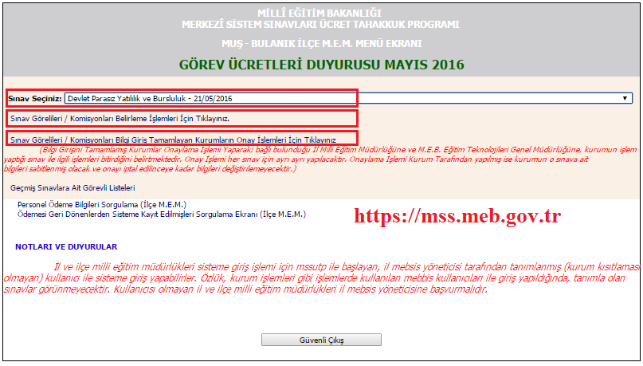

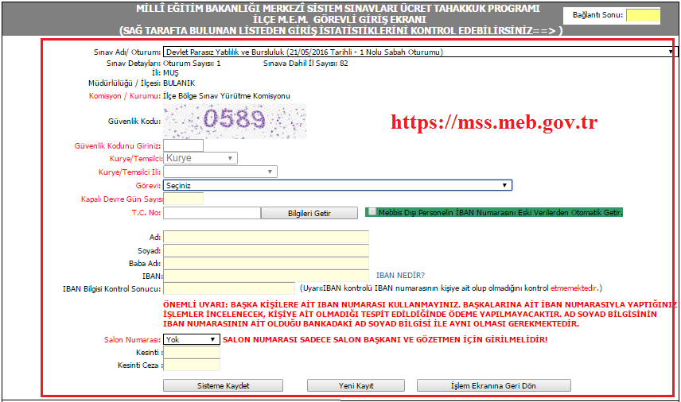

T.C
BULANIK KAYMAKAMLIĞI
İlçe Milli Eğitim Müdürlüğü
Ölçme Değerlendirme ve Sınav Hizmetleri Şubesi

BULANIK MESLEKİ VE TEKNİK ANADOLU LİSESİ

Motorlu Taşıt Sürücü Adayları 2016-6 Sınavı

İÇİNDEKİLER

1-DİKKAT EDİLECEK HUSUSLAR
2-SINAV ÖNCESİ/SONRASI YAPILACAK İŞ VE İŞLEMLER
3-SALON ADAY YOKLAMA LİSTESİ
4-BİNA YOKLAMA LİSTESİ
5-BİNA SINAV GÜVENLİK PERSONELİ LİSTESİ
6-SALON GÖREVLİLERİ İŞLEM BASAMAKLARI
7-TUTANAKLAR
-------------------------------------------------------------------------------------------------------------------------------

